VIII МЕЖРЕГИОНАЛЬНЫЕ ЮНОШЕСКИЕ НАУЧНО-ИССЛЕДОВАТЕЛЬСКИЕ ЧТЕНИЯ ИМЕНИ КАЮМА НАСЫЙРИ

Секция: химия

Нитраты

Исследовательская работа
Бариева Булата,
ученика 8 класса
Большеатнинской средней общеобразовательной школы
Атнинского муниципального района
Республики Татарстан

Руководитель: Бариева Лейсира Мунировна
Большая Атня - 2010
Содержание.
- Введение.
- Основная часть. Нитраты.
- Азот, нитраты и растения.
- Вредное воздействие нитратов на окружающую среду.
- Пути попадания нитратов в организм человека.
- Влияние нитратов на людей и животных.
- Методы определения нитратов в растениях.
- Причины накопления нитратов в растениях.
- Заключение.

Цель: изучение значения азота для растений, выявление загрязнения нитратами продуктов питания, мониторинг состояния здоровья людей.
Задачи: - изучение теоретического материала о нитратах,
- экспериментальное определение содержания нитратов в овощах,
- выяснение причины загрязнения почвы нитратами,
- выявление влияния нитратов на здоровье населения.
Методы: поиск информации, наблюдение, измерение, сравнение, эксперимент, анализ.
Сельскохозяйственное загрязнение, как и промышленное, наносит ущерб экосистемам. Оно бывает разным: загрязнение воды стоками животноводческих ферм и скотооткормочных комплексов; загрязнение пестицидами и их остатками; загрязнение почвы тяжелыми металлами; загрязнение почвы и продуктов питания нитратами. Нас заинтересовал последний вид загрязнения. Кроме того, наш Атнинский район является чисто аграрным, в нем нет промышленных объектов, загрязняющих почву нитратами, а сельскохозяйственную продукцию мы выращиваем сами. Значит, этот вид загрязнения, наносящий ущерб экосистемам и здоровью человека, зависит только от экологической грамотности самого человека. Мы изучили теоретический материал о нитратах, выяснили в Управлении сельского хозяйства района площади сельхозугодий, количество вносимых минеральных и органических удобрений, количество КРС, урожайность с полей. В санэпидстанции района выяснили качество питьевой воды. Оказывается, оно не самое лучшее. По данным территориального отдела Управления Роспотребнадзора по РТ в Высокогорском районе (Атнинский район) выяснили качество питьевой воды. Проводили опыты по выявлению нитратов в овощах в школьной лаборатории. В центральной Атнинской районной больнице выяснили количество больных, имеющих болезни, причинами которых могут быть вредные воздействия нитратов.
Азот, нитраты, растения
Азот - это один из самых важнейших химических элементов в жизни растений, т. к. он необходим для синтеза аминокислот, из которых образуются белки. Растение получает азот из почвы в виде минеральных солей (нитратных и аммиачных). В растениях азот подвергается сложным превращениям. Метаболизм азота в растениях — это сложный процесс, и нитраты занимают в нём промежуточное положение:
HNO₃ - HNO₂ – (HNO) ₂ – NH₂OH - NH₃
(нитрат) (нитрит) (гипонитрит) (гидроксиламин) (аммиак)
Нитраты необходимы для нормального питания растений. Основатель отечественной агрохимии Д.Н. Прянишников писал, что главным условием, определяющим среднюю высоту урожая в разные эпохи, была степень обеспеченности сельскохозяйственных культур азотом. При недостатке азота в почве у растений наступает азотное голодание. Оно характеризуется изменением зеленой окраски листьев, т. к. задерживается образование хлорофилла. Листья приобретают бледно – зеленую окраску. Другой признак азотного голодания растений – это сильная задержка роста из-за ограниченного образования белков, необходимых для формирования молодых клеток. Азотные удобрения вносят под все культуры, они увеличивают урожай. (Приложение 1)

Вредное воздействие нитратов на окружающую среду
Из всех минеральных удобрений нитраты больше загрязняют окружающую среду, т. к. отличаются более высокой подвижностью в почве, чем другие удобрения, и лучшей растворимостью. С физиологической точки зрения количество нитратного азота в растениях определяется соотношением: процессов поглощения, транспорта, ассимиляции, распределения различных органах и частях растений. По способности накапливать нитраты растения делятся на 3 группы. (Приложение 2)
По данным, взятых из Управления сельского хозяйства Атнинского муниципального района, 60000га земель занимают сельхозугодия, пашни - 46928га. Зерновые возделываются в 20360га. В этом году с 1га получили 40,5ц урожая. Здесь возделывается яровая пшеница, озимая рожь, ячмень, овес, горох, картофель. Ведущие отрасли животноводства – мясо-молочное скотоводство, численностью 21666 голов. За год на поля выносится 95000т органического удобрения. Каждый год в поля вносятся 7752т аммиачной селитры, 1300т аммиачной воды, 1833т диаммофоски, 361т азофоски. В среднем на 1 га пашни вносится около 98 кг действующего вещества, что приводит к высокому загрязнению водных ресурсов и почвы. (Приложение 3)

Пути попадания нитратов в организм
Нитраты попадают в организм человека различными путями: через продукты питания, через питьевую воду, через лекарственные препараты. В основном организм человека получает ее с консервами и свежими овощами (40-80% суточного количества нитратов). Часть нитратов может образоваться в организме человека при обмене веществ. Жители городов пьют воду, где содержится до 20мг/л нитратов, а жители сельской местности пьют воду, где содержится - 20-80мг/л нитратов. По данным работников санэпидстанции Атнинского района, качество питьевой воды и в нашем районе далеко не самое лучшее, так как наблюдается высокий удельный вес нестандартных проб воды, не соответствующих химическим и микробиологическим показателям.

Влияние нитратов на организм человека
Сейчас общеизвестно, что нитраты обладают высокой токсичностью для человека и сельскохозяйственных животных. Они под воздействием фермента нитратредуктазы восстанавливаются до нитратов, которые взаимодействуют с гемоглобином крови и окисляют в нём 2-х валентное железо в 3-х валентное. В результате образуется вещество метгемоглобин, который уже не способен переносить кислород. Поэтому нарушается нормальное дыхание клеток и тканей организма (тканевая гипоксия), в результате чего накапливается молочная кислота, холестерин, и резко падает количество белка. Особенно опасны нитраты для грудных детей, т.к. их ферментная основа несовершенна и восстановление метгемоглобина в гемоглобин идёт медленно. Нитраты способствуют развитию патогенной (вредной) кишечной микрофлоры, которая выделяет в организм человека ядовитые вещества токсины, в результате чего идёт отравление организма. Нитраты снижают содержание витаминов в пище, которые входят в состав многих ферментов, стимулируют действие гормонов, а через них влияют на все виды обмена веществ. У беременных женщин возникают выкидыши, а у мужчин - снижение потенции. При длительном поступлении нитратов в организм человека (пусть даже в незначительных дозах) уменьшается количество йода, что приводит к увеличению щитовидной железы. Установлено, что нитраты сильно влияют на возникновение раковых опухолей в желудочно-кишечном тракте у человека. В нашей Атнинской центральной районной больнице у специалистов мы справились о болезнях, наиболее встречающихся среди населения возраста от рождения до 14 лет. Если сравнить эти результаты с результатами предыдущих лет, настораживает рост болезней ЖКТ среди детей. Общеизвестно, что самое дорогое у человека - это его здоровье, которое невозможно купить и которое во многом зависит от правильного питания. Недаром существует пословица: «Скажи мне, что ты ешь, и я скажу тебе, чем ты болеешь». А пища должна быть и вправду «здоровой». (Приложение 4)
Методы определения нитратов в растениях
Наличие избытка нитратов в растениях можно установить различными методами. Выпускается индикаторная бумага «Индам-2», с помощью которой можно мгновенно определить избыток нитратов в растительной продукции. Однако ее не всегда встретишь в продаже. При изучении содержания нитратов в овощах мы использовали другой метод, т. к. школьная лаборатория не имела в наличие индикаторную бумагу «Индам-2». Содержание нитратов определили по интенсивности окраски растворов визуально, «больше» или «меньше», по сравнению с ранее приготовленными растворами, где были взяты предельно допустимые нормы (ПДН) нитратов в овощах (в мг/кг). Каждую овощ мы взяли по 100мг. Затем результаты исследований были перепроверены у специалистов санэпидстанции Атнинского района.
Нужно готовить стандартные растворы по известным значениям ПДК нитрат – анионов в сырых овощах, используя нитрат калия и дистиллированную воду, реактивы и оборудования: раствор дифениламина в серной кислоте (0,1г дифениламина на 10мл крепкой серной кислоты) в темной склянке, пипетку, мелкую тёрку, весы, набор разновесов, марля, стеклянную палочку, сырые овощи. Отбирают из приготовленных растворов наиболее ярко окрашенные и проводят исследование тех овощей, ПДК нитрат – анионов которых соответствуют отобранным растворам. Сок каждого овоща – продукта наливают в пробирки и проводят реакцию с дифениламином, сравнивая окраску раствора со стандартным раствором для данного продукта. По изменению окраски судят о содержании нитратов: при отсутствии нитратов сок не изменяет цвет, при небольшом количестве нитратов появляется светло – голубая окраска, а при большом количестве нитратов темно – синяя. (Приложение 5)

Причины накопления нитратов в растениях
Оказывается, накопление нитратов зависит от многих причин:
- от биологических особенностей самих растений и их сортов,
- от режима минерального питания растений,
- нерационального, халатного использования химических удобрений,
- от продолжительности светового дня, освещённости,
- от свойств почвы,
- от условий хранения,
- от условий выращивания (в теплице или под открытым небом),
- от времени сбора (лучше с вечера).
Проблема токсичного накопления нитратного азота в сельско-хозяйственной продукции и вредного воздействия его на человека и сельско-хозяйственных животных на современном этапе является одной из более острых и актуальных.
Решением этой задачи заняты многие научно-исследовательские учреждения всего мира, но несмотря на пристальное внимание к этой проблеме, до сих пор радикального решения пока не найдено.

Заключение
Для предотвращения загрязнения окружающей среды удобрениями необходимо соблюдать правила их использования, хранения и транспортировки. Рациональное применение удобрений – показатель высокой культуры земледелия, грамотного ведения этой отрасли сельского хозяйства. Важно соблюдать нормы и сроки внесения удобрений. Не рекомендуется вносить удобрения поздней осенью или ранней весной, когда почва покрыта коркой льда или подморожена, т. к. талые воды смывают до половины удобрений. Сроки внесения азотных удобрений должны быть приближены к периоду их максимального использования растениями. Мы в своей школе сами себя обеспечиваем экологически чистой продукцией – овощами и фруктами. Теоретические знания, полученные на уроках, мы используем на практике. На глинистую часть участка осенью через каждый год вносим навоз, по мере необходимости проводим известкование, т.к. почва у нас местами повышенной кислотности. Минеральные удобрения не вносим. Ежегодно проводится анализ почвы и по его результатам оценивается санитарное состояние почвы. Результаты положительные. Ежегодно определяется содержание нитратов в овощах и фруктах работниками территориального отдела Управления Роспотребнадзора по РТ по Высокогорскому району (Атнинский район).
Проблема сохранения здоровья тесным образом связана с ограничением в окружающей среде количеств загрязнителей и токсикантов. Обсуждение ее с общественностью, органами санитарного надзора и медицинскими учреждениями, в конечном счете, должно повлиять на изменение сложившейся ситуации. Но прежде всего каждый человек должен сам заботиться о своем здоровье, а для этого нужно постоянно расширить знания о себе и окружающем мире. (Приложение 6)

Использованная литература
- Гайлите М., Гайлитис М. Ещё раз о нитратах. Наука и мы. 1990, №6.
- Дерягина В.П. Ах, нитраты! И кто же вас выдумал? Здоровье. 1989, №9.
- Мугниев А.Ф., Посмитная И.В. Содержание нитратов в овощах можно регулировать. Картофель и овощи. 1989, №1.
- Покровская С.Ф. Пути снижения содержания нитратов в овощах. М. 1988.
- Соколов О.А. Особенности распределения нитратов и нитритов в овощах. Картофель и овощи. 1987, №6.
- Соколов О., Семёнов В., Агаев В. Нитраты в окружающей среде. Пущино, 1990.
- Сопильняк Н.Т., Федотова Л.С., Удобрения и качество продукции. Картофель и овощи. 1987, №5.
- Чапкявиченс Э.С., Как уменьшить содержание нитратов и нитритов в овощах. Здоровье. 1988, №3.
- Черпяева И.И., Экологические проблемы использования азотных удобрений. Химизация сельского хозяйства. 1990, №4.

Приложение 1
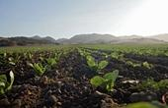
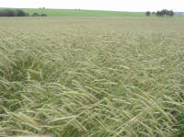
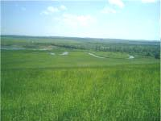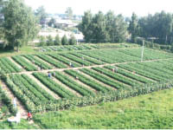
Приложение 2
Способность накапливать нитраты у овощей, плодов и фруктов
I | С высоким содержанием (до 5000 мг/кг сырой массы) | Салат шпинат свекла, укроп, листовая капуста, редис, зелёный лук, дыни, арбузы
II | Со средним содержанием (300 – 600 мг): | Цветная капуста, кабачки, тыквы, репа, редька, белокочанная капуста, хрен, морковь, огурцы
III | С низким содержанием (10 – 80 мг): | Капуста, горох, щавель, фасоль, картофель, томаты, репчатый лук
Приложение 4
Сведения о числе заболеваний, зарегистрированных у больных, проживающих в районе обслуживания АЦРБ за 2008 год (0-14 лет включительно)
Наименование болезней |  | № стр. | Код  по МКБ – Х пересмотра | Зарегистрировано больных с данным заболеванием |  | Состоит под диспансерным наблюдением на конец отчетного года
 |  |  |  | Всего | В том числе с диагнозом, установленным впервые жизни
Новообразования |  | 3.0 | СОО-D48 | 12 | 4 | 6
Болезни крови |  | 4.0 | D50-D89 | 161 | 78 | 48
Болезни эндокринной системы -диабет - ожирение |  | 5.0  5.2 5.3 | Е00-Е90  Е10-Е14 Е66 | 288  4 47 | 46  2 9 | 223  3 39
Болезни системы кровообращения |  | 10.0 | 100-199 | 582 | 151 | 388
Болезни органов дыхания |  | 11.0 | J00-J99 | 827 | 664 | 168
Болезни органов пищеварения |  | 12.0 | К00-К93 | 418 | 139 | 275
Болезни мочеполовой системы |  | 15.0 | N00-N99 | 76 | 35 | 49
Врожденные аномалии, деформации и хромосомные нарушения | 18/0 |  | Q00-Q99 | 88 | 23 | 78

Приложение 3
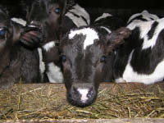
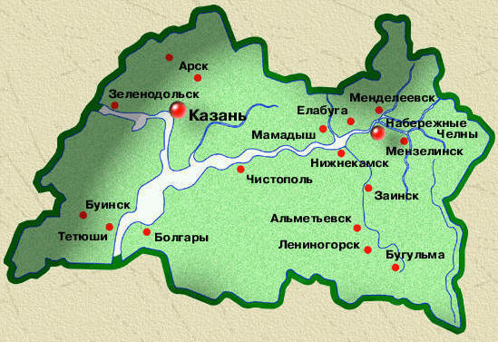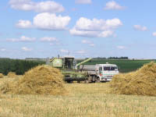

Приложение 6
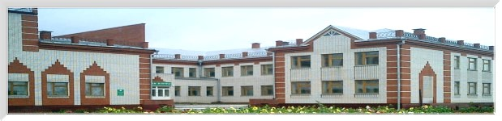

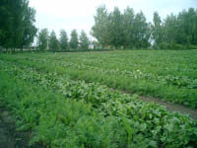

Приложение 5
Содержание нитратов в овощах
Овощи | До  пус  тимая норма в мг/кг | Из при  школь  ного участ  ка | Из рынка | Зре  лые | Не  до  зре  лые | Ва  ре  ные | Со  ле  ные | С пар  ни  ка | С  по  гре  ба | Ран  няя | Поздняя | Сор  та
 |  |  |  |  |  |  |  |  |  |  |  | «Жара» | «Красный великан» вевеликан»
Свекла | 1400 | 360 | 360 |  |  | 100 |  |  | -
Мор  ковь | 250 | 57 | 57 |  |  | 38 |  |  | - | 400 | 25
Лук репчат. | 80 | 42 | 42
Огур  цы | 150 | 49 |  |  |  |  | 37
Кабач  ки | 400 | 206
Тома  ты | 150 | 80 | 122 |  | 169 |  |  | 151
Картофель | 250 |  |  | 32,2 |  | 27,2 |  |  | -
Капус  та | 500 | 250 | 450 |  |  |  | 200 |  |  | 900 | 500
Пет  рушка |  | -
Редис | 5000 |  |  |  |  |  |  |  |  |  |  | 2000 | 3800

